**4信号运维能力规划研究**

*结合铁路运维技术标准、现有成熟运维手段及智能运维手段的研究和应用等，提出信号检修及修配的建设规划意见和建议。*

**4.1建设目标**

铁路信号设备是指挥列车运行，保证行车安全，提高运输效率，改善行车组织方式，实现行车指挥现代化的关键设施。电务部门必须贯彻国家有关政策、行业标准，坚持以运输生产为中心，做好维护管理工作，保证铁路信号设备处于良好运用状态，做好铁路信号维护工作。

铁路信号维护工作是铁路运输安全生产的重要组成部分，直接涉及运输安全，铁路信号维护工作必须严格执行国家铁路有关法规及铁路总公司相关规定，牢固树立安全生产法制观念，认真执行标准化作业，保证行车安全、设备安全及人身安全。

铁路信号维护工作必须坚持“安全第一、预防为主”的方针，贯彻预防与整修相结合的原则，确保铁路信号设备运用状态良好。铁路信号设备技术密集、科技含量高，具有点多线长、设置分散、布局成网、不间断运用、结合部多、易受外界影响等特点，因此要积极采用新技术、新器材、新工艺，提高铁路信号设备的可靠性、可用性和安全性；深化修程修制改革，提高劳动生产率；实行全面质量管理，采用先进技术手段，提高维护管理水平。

电务系统应根据铁路总公司要求，结合电务专业管理分工和现场工作实际，以设备标准化、作业标准化和管理标准化为核心，构建电务系统安全标准化体系。

**4.2建设方案**

完善车间、工区划分原则；加强维修基地建设，提高职工处理故障的快速能力；加强职工教育培训中心建设，提高施工维护管理水平；利用电务大数据智能运维平台，将各系统的数据信息归纳整理，对信号系统设备进行综合监测，统一输出维修指令。

**4.3配置方案**

1.建设电务大数据智能运维平台的必要性

为更好的做到信号系统各设备的维护管养，实行全面质量管理，采用先进技术手段，提高维护管理水平。推进电务大数据智能运维平台的建设。

大数据技术是继云计算、物联网之后信息技术领域又一次颠 覆性革命，一个大规模产生、分享和利用数据的时代已经来临。 数据已成为国家基础性战略资源，数据规模和数据运用能力已经 成为评价国家综合国力的重要标志。铁路总公司高度重视数据资源的开发利用，在《铁路信息化总体规划》（铁总信息〔 2017〕152 号）中明确提出建设数据服务平台，为实现数据共享交互、数 据价值深度挖掘、数据综合利用提供支撑和手段。

随着电务专业信息化建设的深化，以及新技术新设备的大量 投入，各设备子系统同步建设了相关的检测、监测系统，产生和 存储了海量的非结构化和结构化数据，急需运用大数据技术对积 累的海量数据进行深入挖掘分析，掌握事故故障发生的规律，优 化安全生产流程，提升管理效率，分析潜在风险隐患，降低发生 事故故障的概率，从而更好地服务于铁路安全生产。因此，大数据技术是当前铁路安全工作开辟新局面的重要手段和技术支撑。

目前，电务专业相关监测、监控系统多采用分级部署模式，数据较为分散，集成整合困难；各系统开发厂商采用数据标准不一，数据的一致性、完整性难以确保；缺乏有效的分析手段，难以对现有数据进行分析挖掘，导致大量有价值信息的流失。因此，开展电务大数据技术的研究非常必要，急需根据总公司铁路大数 据应用实施方案，开展电务系统大数据应用研究，并以怀邵衡铁路为示范线开展试验，形成可复制、可推广的电务大数据智能运维技术。

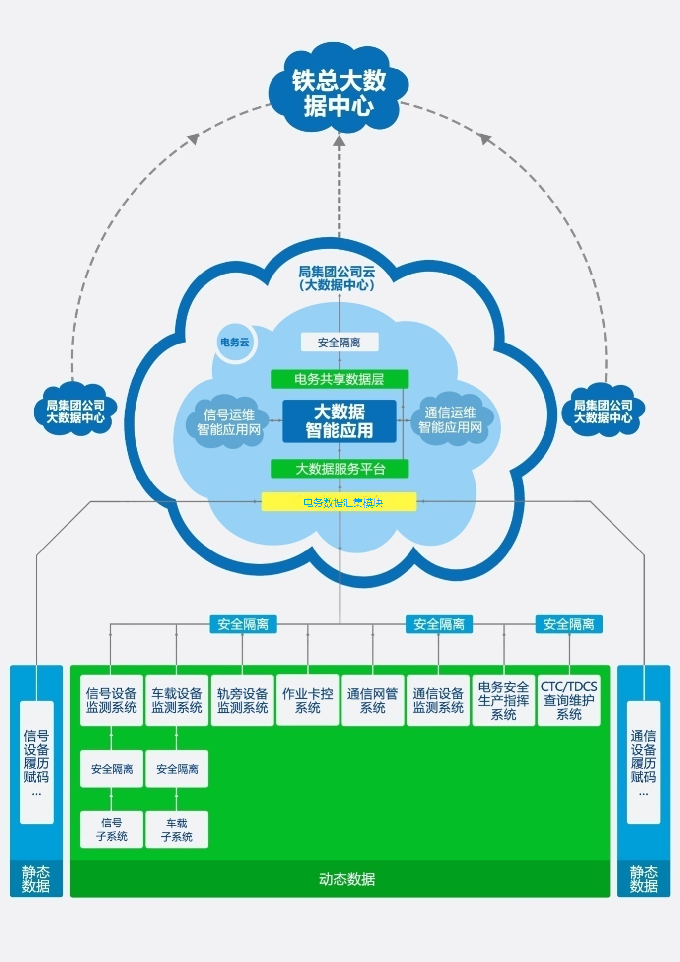

图 电务大数据智能运维平台总体架构

2.建立完善检修修配基地

电务基地承担着可替换信号设备器材入所检修、机车车载设备运用状态检测、信号设备中修，以及信号设备机械、电气特性参数的测试管理工作，是电务设备维护工作的重要组成部分和重要的质量源头，直接涉及运输生产安全。

加强电务基地建设是实施信号设备专业化检修、测试、整修的有效途径，必须本着有利于电务安全生产、有利于提高资源使用效率、有利于提高劳动生产率、有利于强化专业管理的原则，使基地达到标准化、作业流程规范化、检测手段智能化、管理工作科学化的要求。

衡阳电务段、肇庆信号水电段、海口综合维修段信号检修修配基地目前未达到标准化基地要求，要积极采取措施，尽早完成标准化检修基地建设。

3.利用电务大数据智能运维平台“信号设备履历赋码”功能，提供信号系统设备的大修、中修表，当设备到点时，应及时纳入维修更新计划，减少信号设备的故障率，提高运输效率。电务大数据智能运维平台利用各子系统上传的各项数据指标实现对电务设备的动态管理。通过履历薄等系统对设备、器材建立设计制造-施工-验收运营-维护-故障维修-报废的设备和器材完整寿命履历，结合设备关联性分析、故障信息等动态资料，提供设备在整个寿命周期的所有完整信息。

4.积极建设大数据平台的基础数据。在新建线路积极推进电务作业卡控系统、工具清点系统等。在高铁线路积极推荐建设电务综合监督系统。

5.按照《铁路信号维护规则》，配备专门的数据测试分析人员。

电务段应按各监测系统配备相应的专职分析人员，分析监控数据，监督生产任务落实，发现信号设备隐患，指导现场设备维护。监测数据分析人员应充分利用监测数据分析平台进行车载、地面信号设备监测数据综合分析。建设相应的监测数据分析平台，对集中监测系统、道岔缺口监测、动力与环境监控系统、ＤＭＳ、安全数据网管、视频监控等监测设备进行整合，形成综合监测系统。

6.合理划分信号车间、工区，制定切实可行的规章制度，并严格执行。

7.健全职工培训体系，定期为职工开展培训工作。

职工培训工作应以适应铁路现代化发展需要、建设一支高素质的职工队伍为目标，以新技术和职工岗位达标培训为重点，以强化基本功训练为手段，努力提高职工队伍整体素质，培养能够熟练掌握铁路先进技术装备、具有实际操作技能的人才，为铁路现代化建设提供可靠的人才保证。

积极建设电务段实训基地，在肇庆水电段、惠州电务段、长沙电务段建设电务段实训基地。培训基地是进行职工教育培训的重要基础。铁路局应以电务段实训基地为基础，建设铁路局电务培训基地。